Leçon 3 : Le judaïsme, la religion des Hébreux.

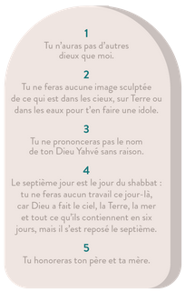

1. La première religion monothéiste de l’Humanité.
2. Quel commandement impose le monothéisme ?
3. Quel autre interdit de nommer Dieu ?
4. Quel autre enfin, interdit de le représenter ?

B. L’Alliance entre Dieu et les Hébreux.

« Terre Promise » : Israël,

*« où coulent le lait et le miel ».*

**Dieu : YAHVE**

**Les HEBREUX**

Les « Tables de la Loi » ou

Dix commandements.

**Exercice 1 : Je transforme le schéma mental ci-dessus en texte.**

Yahwé, le ________ des Juifs s’adresse aux Hébreux par l’intermédiaire des P_____________. L’Alliance que Dieu a conclue avec le peuple élu consiste au respect et à la fidélité des H______________ dans les D_______ C_______________________. En retour, Dieu s’engage à assurer leur installation et leur protection sur un territoire appelé la T__________ ________________.

1. Quelles sont les autres règles de la religion hébraïque à respecter ?

Les interdits alimentaires.

« Tout ce qui est graisse de bœuf, d’agneau ou de chèvre, vous n’en mangerez pas. Tout ce qui est sang d’oiseau ou de bête, vous n’en mangerez pas. Parmi tous les animaux terrestres, vous pourrez manger ce qui ont le sabot fendu et qui ruminent. Parmi tous les animaux aquatiques, vous pourrez manger ceux qui ont des nageoires et des écailles. Parmi les volatiles, vous ne mangerez pas ceux qui sont nocturnes et ceux qui se nourrissent de cadavres d’autres animaux. De toutes les bestioles ailées qui marchent sur quatre pattes vous ne pourrez manger que les différentes espèces de sauterelles. »

*D’après le Bible, Lévitique VII-IX-XI 1-12.*

Le Shabbat, jour de repos.

« Souviens-toi du jour du repos, pour le sanctifier.  
Tu travailleras six jours, et tu feras tout ton ouvrage. Mais le septième jour est le jour du repos de l'Éternel, ton Dieu : tu ne feras aucun ouvrage, ni toi, ni ton fils, ni ta fille, ni ton serviteur, ni ta servante, ni ton bétail, ni l'étranger qui est dans tes portes. Car en six jours l'Éternel a fait les cieux, la terre et la mer, et tout ce qui y est contenu, et il s'est reposé le septième jour : c'est pourquoi l'Éternel a béni le jour du repos et l'a sanctifié. »

*D’après la Bible, Exode XX 8-11.*

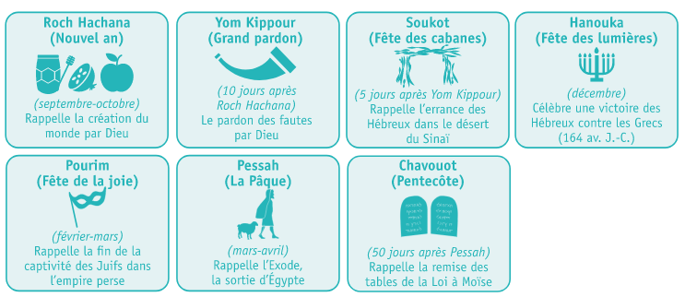

Les principales fêtes juives rappellent de nombreux récits bibliques ou épisodes historiques.

Leçon 4 : Le Temple de Salomon à Jérusalem, lieu de culte des Hébreux.

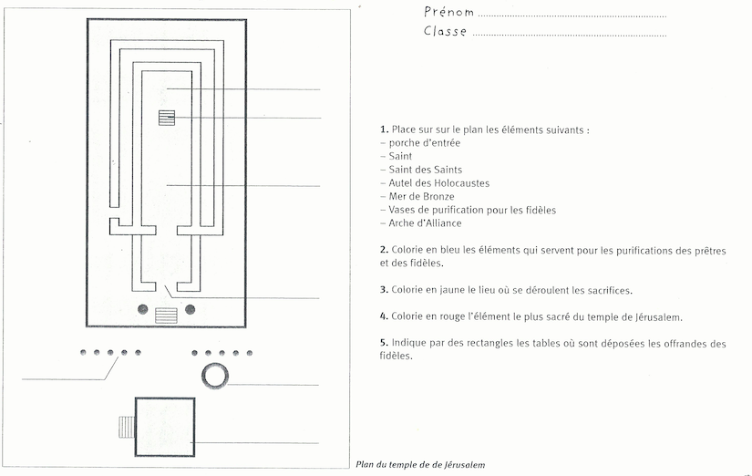

Consigne unique : grâce à ton livre, à tes connaissances et après une observation attentive de la grande illustration du Temple de Salomon, alphabétise les éléments (de A à G) et reporte-les à leur emplacement correspondant sur le plan.

1. Aujourd’hui, le lieu de culte des Juifs est la synagogue.

Deux petites vidéos pour comprendre ce qu’est une synagogue et ce que l’on y fait :

* <https://www.lepoint.fr/invites-du-point/jean-christophe-attias/le-judaisme-explique-par-jean-christophe-attias-5-la-synagogue-10-03-2017-2110932_3377.php>
* <https://www.youtube.com/watch?v=0_SvMPuogZw>

Après avoir bien écouté les deux reportages, à l’aide du plan du Temple de Salomon et son illustration, coloriez en jaune sur le dessin ci-dessous, les éléments qui dans une synagogue actuelle rappellent le premier Temple d’origine.

